Förberedelser Arduino IDE
Detta avsnitt beskriver
- Installation av Arduino IDE
- Installation av ESP8266 programmeringsmodul.
- Vanliga inställningar i Arduino
- Kompilering och nedladdning av program
IDE står för Integrated Development Environment och är gemensam förkortning för alla utvecklingsprogram.

Skapa mapp för dina program
- Skapa en mapp på din Onedrive, t ex
Teknik/Mikrodator/Arduino IDE

Installera programmet
- Start /Microsoft Store /Search/Skriv Arduino/Arduino IDE /Get/SignIn – No, thanks
Programmet installeras

Starta Arduino IDE
- Startmenyn/Arduino

Ladda ned insticksprogram för NodeMCU
- Kopiera följande länk: http://arduino.esp8266.com/stable/package_esp8266com_index.json
- I Arduino IDE/File/Preferences/Klistra in länken i Additional Boards Manager URLs/OK

Öppna Board Manager
- Tools/Board/Board Manager
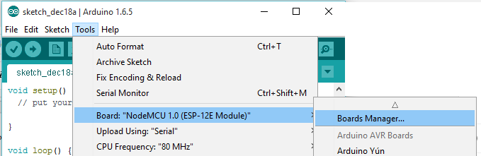
- Scrolla ned till ESP8266/Välj Install
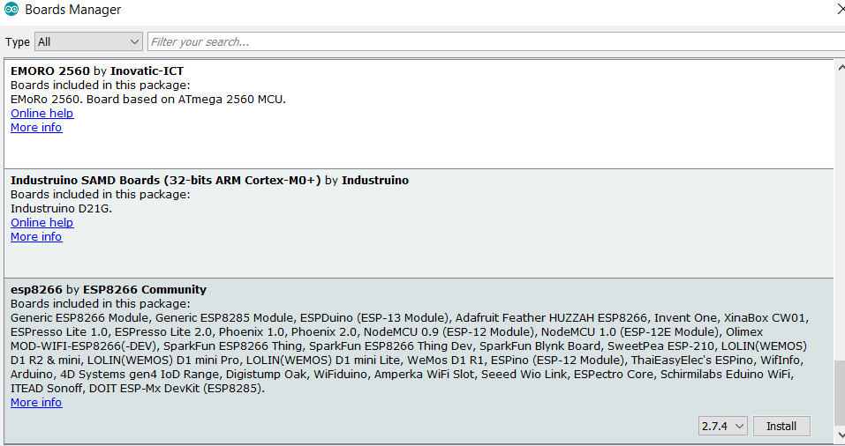

Peka ut mapp för dina program, visa radnummer och associera filändelse
- File/Preferences/
Sketchbook location:/peka ut samma mapp som i punkt 1.1
Bocka i ”Display line numbers”

Anslut Mikrokontrollerkortet (NodeMCU)
- Anslut USB-sladden i datorn och kortet
- Kontrollera att ”ON” lyser (röd/blå LED)

Ange rätt kort
- Meny Tools/Board/välj NodeMCU 1.0

Ange rätt serieport (automatiskt?)
- Meny Tools/Port/välj den port där det står COMx (?)

Test av kommunikation och hårdvara
nedladdning av första programmet
Du ska nu gå till Arduinos hemsida, kopiera och klistra in ett program, göra det körbart på Arduino Uno och ladda ned programmet på kortet

Hämta kod för Blinkprogram
- Gå till https://www.arduino.cc/Resources/Tutorials/Built-In Examples/Blink/Scrolla till Code/Markera alla rader Kopiera hela (Ctrl+C)
- https://www.arduino.cc/en/Tutorial/BuiltInExamples/Blink är länken
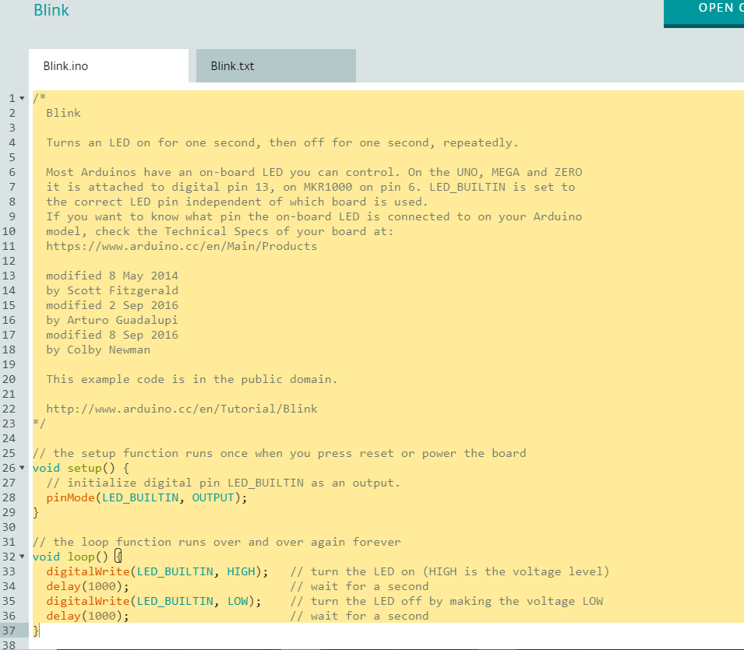

- Arduino IDE/Ta bort all kod i fönstret/
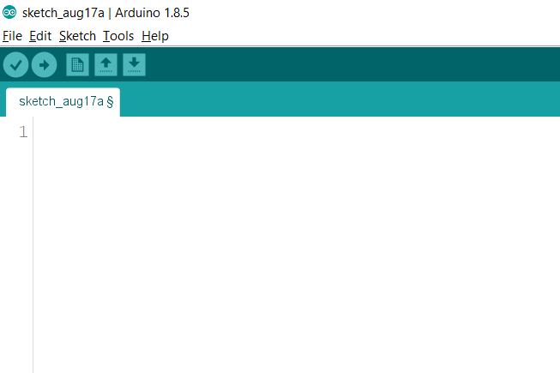
- Klicka i fönstret (skrivmarkören blinkar på rad 1)
- Klistra in (CTRL-V)
- Nu ska koden finnas i fönstret
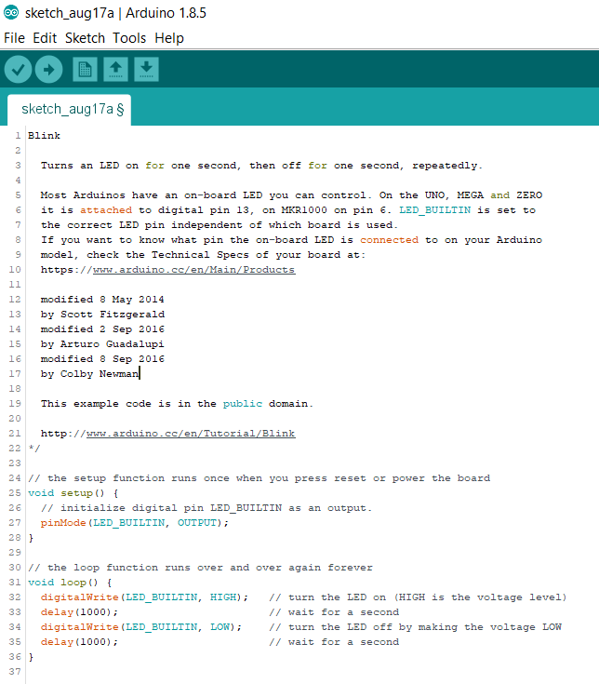

Spara
- File/Save As eller ikonen  eller CTRL+S /File Name: Blink

Felkontrollera och ”kompilera” koden
- Verify  eller CTRL+R
- Kontrollera att inga felmeddelanden syns i meddelandefönstret nederst
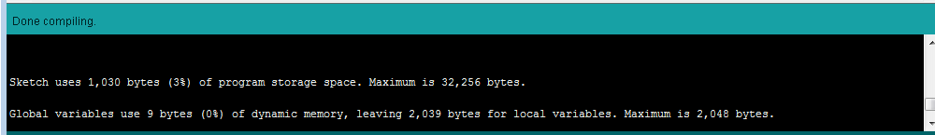
- Ta bort en bokstav i koden och testa vad som händer när du kör Verify
- Återställ koden och kör Verify (Inga felmeddelanden)
När du kör Verify görs följande
- Kontroll av språkliga fel (men inte logiska fel)
- Omvandling av koden Från C till Assembler
- Eventuell länkning av flera programfiler
- Anpassning av koden till rätt processor
- Omvandling till en fil med bara ettor och nollor som kan laddas ned till kortets flashminne

Ladda ned programmet till kortet
- Välj ikonen Upload eller CTRL+U
- Kontrollera att det står ”Done Uploading” i meddelandefönstret
När du laddar ned programmet kan du också se att lysdioderna Rx och Tx blinkar under nedladdningen

Kontrollera resultatet
- Kontrollera att lysdioden på kortet blinkar.

Förstå programkoden
- Gå till https://www.arduino.cc/en/Tutorial/Blink
- Läs igenom stycket Code
Läs också:
https://www.arduino.cc/refserence/en/
- setup()
- loop()
- pinMode()
- digitalWrite()
- delay()

Extra – Modifiering
Försök göra någon enkel förändring av programmet och testa den.

Assembler
Blink-programmet skrivet i assembler


